Анкета животного без владельца от 19.08.2022г.

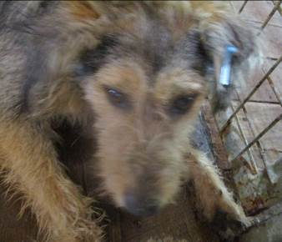 | Дата отлова, место (район, улица, дом) | Дзержинский район, пр-д Дорожников
 | Пол животного | Самка – 3585/2022
 | Дата вакцинации | 30.08.2022 г.
 | Дата кастрации/стерилизации | 30.08.2022 г.
 | Дата выпуска, место (район, улица, дом) | 31.08.2022 г. – среда обитания
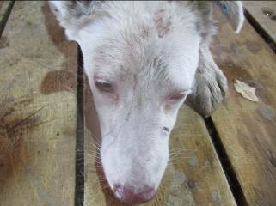 | Дата отлова, место (район, улица, дом) | Дзержинский район, пр-д Дорожников
 | Пол животного | Самка – 3586/2022
 | Дата вакцинации | 30.08.2022 г.
 | Дата кастрации/стерилизации | 30.08.2022 г.
 | Дата выпуска, место (район, улица, дом) | 31.08.2022 г. – среда обитания
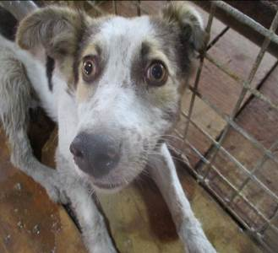 | Дата отлова, место (район, улица, дом) | Дзержинский район, пр-д Дорожников
 | Пол животного | Самка – 3587/2022
 | Дата вакцинации | 30.08.2022 г.
 | Дата кастрации/стерилизации | 30.08.2022 г.
 | Дата выпуска, место (район, улица, дом) | 31.08.2022 г. – среда обитания
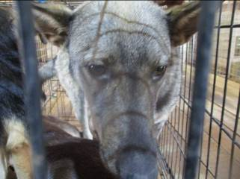 | Дата отлова, место (район, улица, дом) | Дзержинский район, ул. Егорьевская
 | Пол животного | Самец – 3588/2022
 | Дата вакцинации | 30.08.2022 г.
 | Дата кастрации/стерилизации | 30.08.2022 г.
 | Дата выпуска, место (район, улица, дом) | 09.09.2022 г. – среда обитания
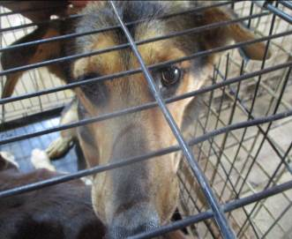 | Дата отлова, место (район, улица, дом) | Дзержинский район, пр-т Жукова
 | Пол животного | Самец – 3589/2022
 | Дата вакцинации | 30.08.2022 г.
 | Дата кастрации/стерилизации | 30.08.2022 г.
 | Дата выпуска, место (район, улица, дом) | 01.09.2022 г. - договор
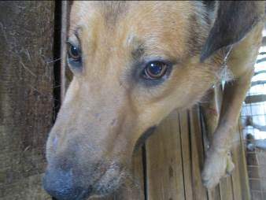 | Дата отлова, место (район, улица, дом) | Дзержинский район, ул. Танкистов
 | Пол животного | Самец – 3584/2022
 | Дата вакцинации | 30.08.2022 г.
 | Дата кастрации/стерилизации | 30.08.2022 г.
 | Дата выпуска, место (район, улица, дом) | 31.08.2022 г. – среда обитания
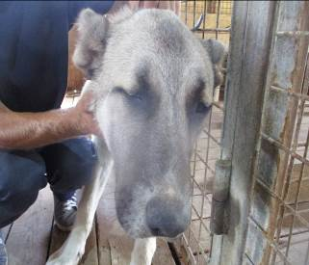 | Дата отлова, место (район, улица, дом) | Ворошиловский район, ул. Просвещения
 | Пол животного | Самец – куп уши
 | Дата вакцинации | 30.08.2022 г.
 | Дата кастрации/стерилизации | 30.08.2022 г.
 | Дата выпуска, место (район, улица, дом) | 06.09.2022 г. – среда обитания
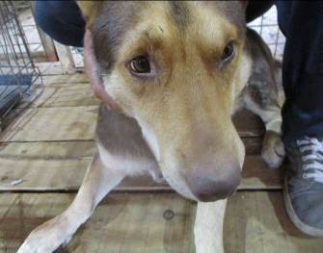 | Дата отлова, место (район, улица, дом) | Советский район, ул. Тбилисская
 | Пол животного | Самец – 3590/2022
 | Дата вакцинации | 30.08.2022 г.
 | Дата кастрации/стерилизации | 30.08.2022 г.
 | Дата выпуска, место (район, улица, дом) | 05.09.2022 г. – среда обитания
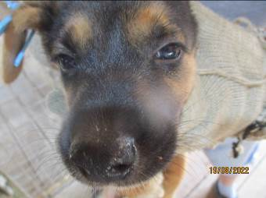 | Дата отлова, место (район, улица, дом) | Краснооктябрьский район, пос. Солнечный
 | Пол животного | Самец – 3597/2022
 | Дата вакцинации | 30.08.2022 г.
 | Дата кастрации/стерилизации | 30.08.2022 г.
 | Дата выпуска, место (район, улица, дом) | 01.09.2022 г. – среда обитания
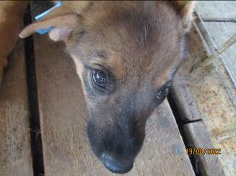 | Дата отлова, место (район, улица, дом) | Краснооктябрьский район, пос. Солнечный
 | Пол животного | Самец – 3600/2022
 | Дата вакцинации | 30.08.2022 г.
 | Дата кастрации/стерилизации | 30.08.2022 г.
 | Дата выпуска, место (район, улица, дом) | 01.09.2022 г. – среда обитания
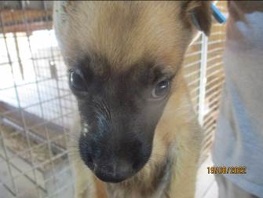 | Дата отлова, место (район, улица, дом) | Краснооктябрьский район, пос. Солнечный
 | Пол животного | Самка – 3599/2022
 | Дата вакцинации | 30.08.2022 г.
 | Дата кастрации/стерилизации | 30.08.2022 г.
 | Дата выпуска, место (район, улица, дом) | 01.09.2022 г. – среда обитания

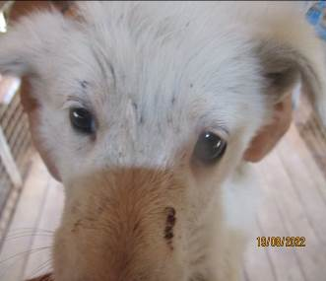 | Дата отлова, место (район, улица, дом) | Краснооктябрьский район, пос. Солнечный
 | Пол животного | Самец – 3598/2022
 | Дата вакцинации | 30.08.2022 г.
 | Дата кастрации/стерилизации | 30.08.2022 г.
 | Дата выпуска, место (район, улица, дом) | 01.09.2022 г. – среда обитания
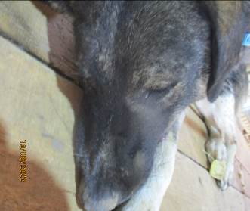 | Дата отлова, место (район, улица, дом) | Тракторозаводской район, ул. Академика Зеленского
 | Пол животного | Самец – 3594/2022
 | Дата вакцинации | 30.08.2022 г.
 | Дата кастрации/стерилизации | 30.08.2022 г.
 | Дата выпуска, место (район, улица, дом) | 07.09.2022 г. – среда обитания
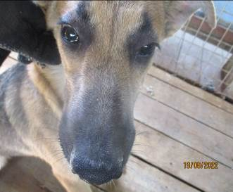 | Дата отлова, место (район, улица, дом) | Тракторозаводской район, ул. Калужская
 | Пол животного | Самка – 3591/2022
 | Дата вакцинации | 30.08.2022 г.
 | Дата кастрации/стерилизации | 30.08.2022 г.
 | Дата выпуска, место (район, улица, дом) | 07.09.2022 г. – среда обитания
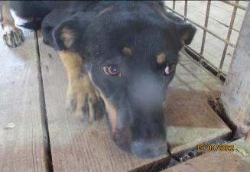 | Дата отлова, место (район, улица, дом) | Тракторозаводской район, ул. Калужская
 | Пол животного | Самка – 3593/2022
 | Дата вакцинации | 30.08.2022 г.
 | Дата кастрации/стерилизации | 30.08.2022 г.
 | Дата выпуска, место (район, улица, дом) | 07.09.2022 г. – среда обитания
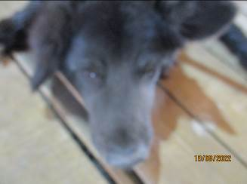 | Дата отлова, место (район, улица, дом) | Тракторозаводской район, ул. Академика Богомольца
 | Пол животного | Самец – 3596/2022
 | Дата вакцинации | 30.08.2022 г.
 | Дата кастрации/стерилизации | 30.08.2022 г.
 | Дата выпуска, место (район, улица, дом) | 01.09.2022 г. – среда обитания
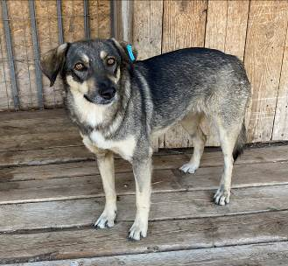 | Дата отлова, место (район, улица, дом) | Тракторозаводской район, ул. Латошинская
 | Пол животного | Самка – оранжевая бирка/ 3601/2022
 | Дата вакцинации | 30.08.2022 г.
 | Дата кастрации/стерилизации | -
 | Дата выпуска, место (район, улица, дом) | 01.09.2022 г. - договор
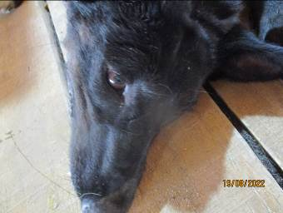 | Дата отлова, место (район, улица, дом) | Краснооктябрьский район, ул. Маршала Еременко
 | Пол животного | Самка – 3595/2022
 | Дата вакцинации | Вет.паспорт
 | Дата кастрации/стерилизации | -
 | Дата выпуска, место (район, улица, дом) | 22.08.2022 г. - договор
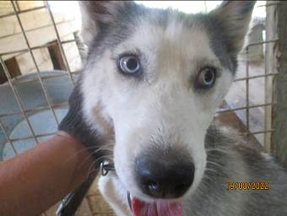 | Дата отлова, место (район, улица, дом) | Тракторозаводской район, ул. им. Михайлова
 | Пол животного | Самка – 3592/2022
 | Дата вакцинации | 30.08.2022 г.
 | Дата кастрации/стерилизации | 30.08.2022 г.
 | Дата выпуска, место (район, улица, дом) | 07.09.2022 г. – среда обитания

